 |  |  |  |  |  | Betriebsanweisung  gem. § 14 Gefahrstoffverordnung  Georg-August-Universität Göttingen  Fakultät für Chemie  Umgang mit starken Stickstoffbasen (Amine) |  |  |  |  |  |  |  |  |  |  | Datum:  31.03.2008
Dokument-Nr.
uw-b01c.doc
Gebäude: |  |  |  |  |  |  |  |  |  |  |  | Arbeitsbereich:
Abteilung:

GEFAHRSTOFFBEZEICHNUNG
Form: |  |  |  |  |  |  |  |  |  | Farbe: |  |  |  |  | Geruch:

GEFAHREN FÜR MENSCH UND UMWELT
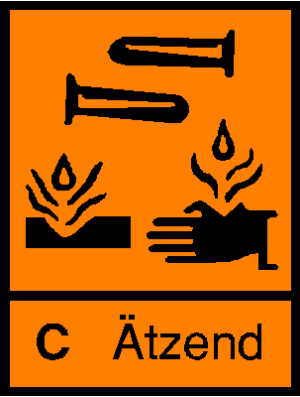 |  |  |  |  | 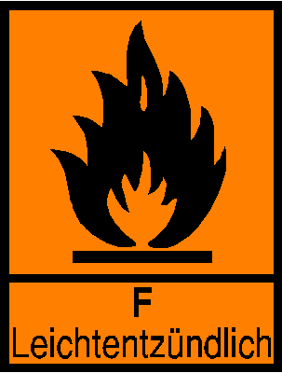 |  |  | Mit Nitriten und anderen nitrosierenden Reagenzien können sich krebserregende Nitrosamine bilden. Mit starken Oxidationsmitteln sind heftige Reaktionen möglich.  Gesundheitsschädlich beim Einatmen, Verschlucken und Berührung mit der Haut.  Wassergefährdende Stoffe.

SCHUTZMASSNAHMEN UND VERHALTENSREGELN
 |  |  |  |  |  |  | Geeignete Handschuhe (siehe Sicherheitsdatenblatt für den jeweiligen Stoff) tragen.  Dämpfe nicht einatmen.  Von Zündquellen fernhalten.
VERHALTEN IM GEFAHRFALL |  |  |  |  |  |  |  |  |  |  |  |  |  |  | Notruf: |  |  | 112
 |  |  |  | Brand: |  |  |  | Entstehungsbrände mit CO2-Löscher oder Pulver bekämpfen.  Brandgase nicht einatmen! Atemschutz: Kombinationsfilter ABEK.
 |  |  |  | Auslaufen / Verschütten: |  |  |  | Nicht in die Kanalisation/Oberflächenwasser/Grundwasser gelangen lassen. Mit flüssigkeitsbindendem Material wie z. B. Vermikulite, Rotisorb, Chemizorb, Rench-Rapid aufnehmen. Bei möglicher Gasentwicklung Atemschutzfilter ABEK erforderlich.
ERSTE HILFE |  |  |  |  |  |  |  |  |  |  |  |  |  |  | Notruf: |  |  |  | 112
Ersthelfer  hinzuziehen |  |  |  | Verschlucken: |  |  |  | Bei Bedarf Giftinformationszentrum Tel.: 22032 anrufen,  Sicherheitsdatenblatt bereithalten. Informationen abwarten.  Kein Erbrechen herbeiführen. Sofort in kleinen Schlucken Wasser trinken. Sofort Arzt hinzuziehen.
 |  |  |  | Einatmen: |  |  |  | Verletzten an die frische Luft bringen. Arzt hinzuziehen.  Bei Bewusstlosigkeit Lagerung in stabiler Seitenlage.
 |  |  |  | Hautkontakt: |  |  |  | Benetzte Kleidung sofort wechseln.  Betroffene Hautstellen sofort mit Wasser und Seife gründlich abwaschen und nachspülen.
 |  |  |  | Augenkontakt: |  |  |  | Augen bei geöffnetem Lidspalt mind. 15 Minuten spülen. Arzt aufsuchen.

SACHGERECHTE ENTSORGUNG
Die Amine werden vorsichtig mit verd. HCl neutralisiert bzw. in ihre Hydrochloride überführt und zum Sondermüll (Lösungsmittel) gegeben.
Für die Entsorgung von Restmengen ist das Zentrale Sammellager zuständig, Tel.: 3124.
Die Richtlinie zur Entsorgung von Abfällen des jeweiligen Instituts beachten.
Erstellt: F. Kost  Bei Problemen, Anfragen oder Kommentaren wenden Sie sich bitte an den Sicherheitsbeauftragten oder die zuständige Fachkraft für Arbeitssicherheit. |  |  |  |  |  |  |  |  | Geprüft: |  |  |  |  | Freigabe:

